報道関係者各位 2021年11月吉日
プレスリリース
株式会社テクノア
広報室

一般社団法人クラウドサービス推進機構の認定するクラウドサービスとして
中小製造業向けIoTシステム『Ez-Bee』が選ばれました
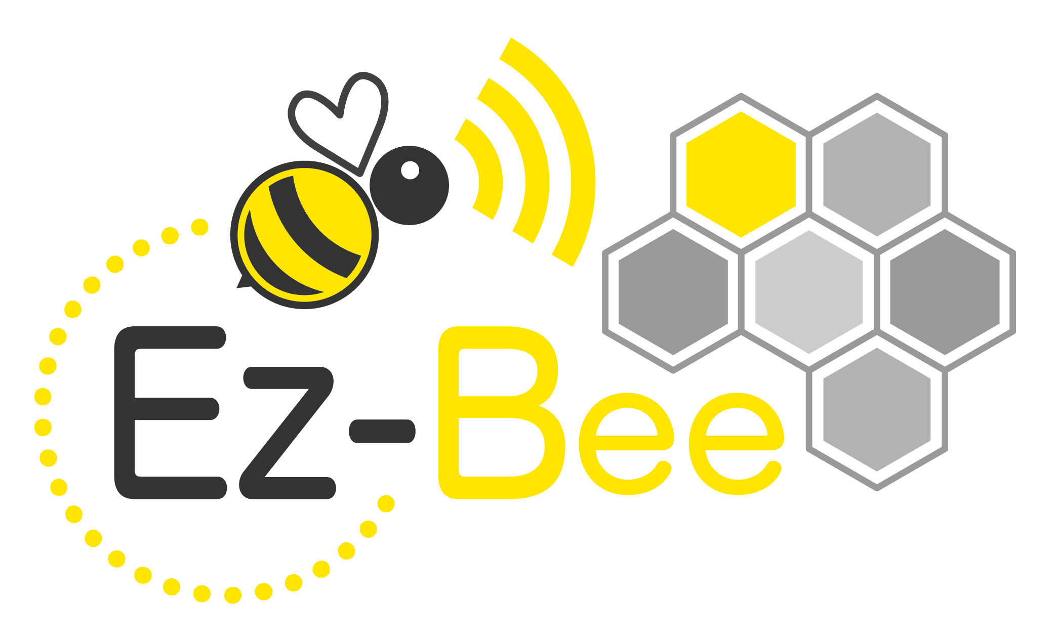

株式会社テクノア（本社：岐阜県岐阜市 代表取締役：山﨑 耕治）が提供する、位置×実績見える化システム『Ez-Bee』は、2021年10月20日に一般社団法人クラウドサービス推進機構より、クラウドサービス認定を受けました。また、11月12日にホテルメルパルク東京にて行われましたクラウドサービス認定式にて認定証を受領しました。
これからも良質なクラウドサービスとして『Ez-Bee』をご利用いただけるように努めてまいります。

記

- 一般社団法人クラウドサービス推進機構（CSPA） 理事長：松島 桂樹 氏
中小企業の経営を支える基盤として、良質なクラウドアプリケーションサービスのビジネス活用を推進するために、クラウドサービスを審査、認定する「クラウドサービス認定プログラム」を運営しています。
http://www.smb-cloud.org/

- クラウドサービス認定について
クラウドを活用したIT経営の促進を目指し、中小企業の経営者が安全にかつ安心して継続的に利用できるクラウドサービスであることを認定するプログラムです。クラウドサービスに精通した専門家が、中小企業の経営者の視点で中小企業のビジネス活用の要件を満たしているかについて確認いたします。

- 位置×実績見える化システム『Ez-Bee』
『Ez-Bee』は、製造現場での作業の効率化を図り、生産性を向上させるための新しいソリューションです。ヒトやモノの位置を正確に把握すること、作業・工程ごとに時間を計測することで「工場の見える化」を推進します。
Ez-Beeホームページ：https://marugoto.technoa.co.jp/ez-bee

以 上
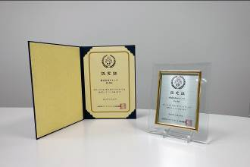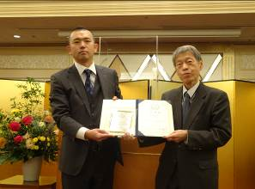
認定証と盾
認定式の様子
右：CSPA理事長：松島 桂樹 様
左：テクノア TECHS事業部長 吉岡剛嗣

■会社概要
会社名：株式会社テクノア
代表者：代表取締役 山﨑 耕治
本店所在地：岐阜県岐阜市本荘中ノ町8-8-1
設立：1985年10月
資本金：7,280万円
事業内容：パッケージソフト開発/販売、システムインテグレーション
社員数：324名
URL：https://www.technoa.co.jp/

■ お問い合わせ窓口
株式会社テクノア 広報室
TEL 058-273-1445 FAX 058-273-9562
Eメール：technoa.pr@technoa.co.jp

